106年化學指定科目考試試卷  __________年__________班 學號__________姓名__________ | 總 分
第壹部分：選擇題（占80分）
一、單選題（占60分）
說明：第1題至第20題，每題有5個選項，其中只有一個是正確或最適當的選項，請畫記在答案卡之「選擇題答案區」。各題答對者，得3分；答錯、未作答或畫記多於一個選項者，該題以零分計算。
( ) 1. 實驗室常備的下列儀器：
1.試管 2.滴管 3.定量吸管 4.燒杯 5.錐形瓶 6.量筒 7.定量瓶 8.滴定管
哪些可以用來精準測量液體的體積？
(A) 1357 (B) 1238 (C) 3678 (D) 378 (E) 367。
( ) 2. 空氣中有許多汙染物，例如懸浮微粒、二氧化碳、硫氧化物、氮氧化物等，影響健康甚大，也造成霧霾，並引起氣候變遷。其中，懸浮微粒的粒徑小於或等於2.5微米（μm）者稱為 PM_{2.5}。下列有關敘述，哪一項正確？
(A) PM_{2.5}是一種新化合物 (B)霧霾不是一種膠體溶液 (C)天然氣不是溫室效應的氣體
(D)空氣中的奈米顆粒不會造成汙染 (E)重金屬可能為PM_{2.5}的成分之一。
( ) 3. 如果為了節能減碳，以每排放1000克的CO₂課稅0.3元。假設汽油的成分為辛烷，密度為0.8 g/mL而且完全燃燒，則一部小汽車加滿汽油25公升的碳稅（元），最接近下列哪一數值？
(A) 10 (B) 18 (C) 25 (D) 32 (E) 40。
( ) 4. 於25°C時，某溶液的pH值為3.0，若以0.10 M的NaOH溶液滴定，發現只有在pH為7.0時，有一個滴定終點，則下列哪一項可能是此溶液的溶質？
(A) C₆H₅COOH (B) NH₃ (C) HF (D) HCl (E) CH₃COOH。
( ) 5. 下列有關丙二烯（H₂C＝C＝CH₂）分子鍵結與結構的敘述，哪一項正確？
(A)具有幾何異構物 (B)碳-碳間以p軌域形成極性共價鍵
(C)中間的碳原子具有sp混成軌域 (D)末端的碳原子均具有sp混成軌域
(E)分子中C－C－C的角度約為120°。
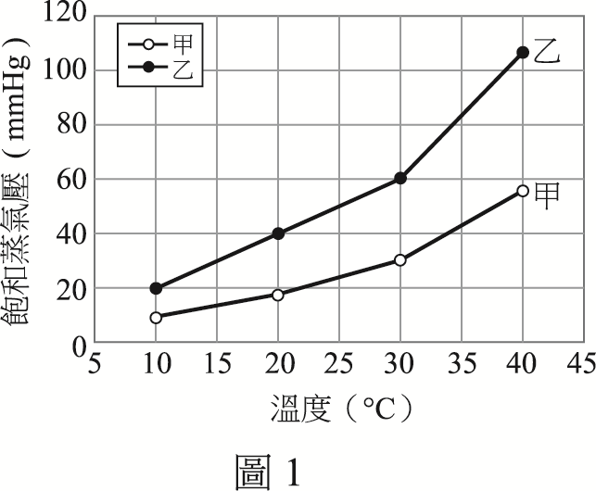
( ) 6. 圖1表示兩種液體甲和乙的飽和蒸氣壓與溫度的關係。若兩液體混合後可視為理想溶液，根據拉午耳定律，可知：「蒸氣中甲所占的莫耳分率，等於其在蒸氣中的分壓除以總壓」，於30°C時，只由甲與乙兩種液體混合溶液的蒸氣中，甲的莫耳分率為0.25，則乙的莫耳分率，最接近下列哪一數值？
(A) 0.75 (B) 0.60 (C) 0.50 (D) 0.40 (E) 0.25。
( ) 7. 氫氧化鈉是實驗常用的強鹼，其溶液的濃度，可用已知濃度的鹽酸進行標定。氫氧化鈉溶液若經長期使用，則因與空氣中的二氧化碳反應，其酸鹼值會改變，所以必須在實驗前重新標定。在下列選項的滴定曲線圖中，實線與虛線分別代表使用新配製的與已配製五週後的氫氧化鈉溶液滴定同體積、同濃度的鹽酸所得的滴定曲線。試問哪一個滴定圖較為合理？
- (B) (C)
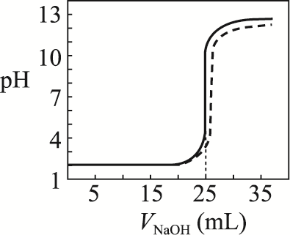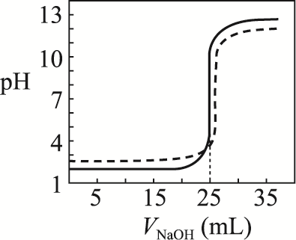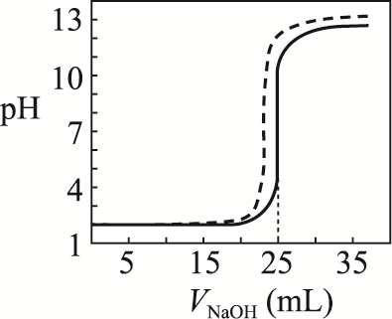
(D) (E)
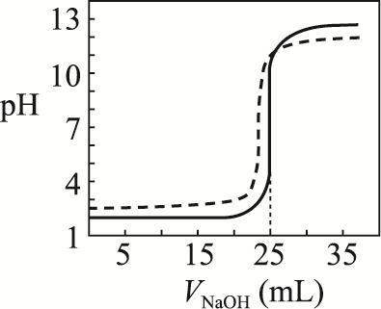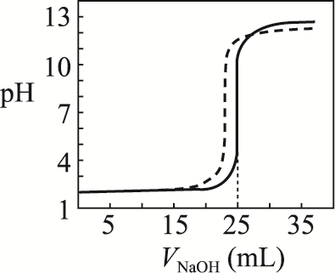
( ) 8. 若在25°C，溶解0.20克的碘酸鋇至少需純水V₁升，而溶解0.10克的碘酸鋇至少需純水V₂升，則V₁：V₂的比例最接近下列哪一選項？
(A) 1:1 (B) 2:1 (C) 4:1 (D) 6:1 (E) 8:1。
( ) 9. 四個容器在300 K下分別盛裝氣體。甲容器體積25.0升，裝入氦氣後，測得壓力為1.0大氣壓。乙容器體積12.5升，裝入氮氣後，測得壓力為1.75大氣壓。丙容器體積25.0升，裝入0.5莫耳二氧化碳。丁容器體積12.5升，裝入氧氣後，測得密度為1.75克／升。以上數據彙整如表1。
表1
容器 | 甲 | 乙 | 丙 | 丁
體積（升） | 25.0 | 12.5 | 25.0 | 12.5
裝入的氣體 | He | N₂ | CO₂ | O₂
測量所得數據 | 1.0 atm | 1.75 atm | 0.5 mol | 1.75 g/L
計算所得原子數 | 1.01 mol |  |  | 1.37 mol
假設所有氣體均可視為理想氣體，則有關此四個容器內原子數目多寡的排序，下列哪一項正確？（提示：0.082×300＝24.6）
(A)甲＞乙＞丁＞丙 (B)丁＞丙＞乙＞甲 (C)乙＞丁＞甲＞丙
(D)乙＞丙＞丁＞甲 (E)丙＞乙＞丁＞甲。
( ) 10. 王同學完成阿司匹靈合成實驗並測定其純度。將合成所得的阿司匹靈粉末2.83克，加入0.50 M的氫氧化鈉50毫升後加熱水解，產生阿司匹靈的鈉鹽與醋酸鈉，其平衡反應式如下：
C₉H₈O₄(s)＋2NaOH(aq) → C₇H₅O₃Na(aq)＋C₂H₃O₂Na(aq)＋H₂O(l)
溶液冷卻後，用了0.30 M的鹽酸32毫升，才中和了溶液中過量的氫氧化鈉，則其所合成的阿司匹靈純度，最接近下列哪一數值（%）？
(A) 25 (B) 49 (C) 60 (D) 75 (E) 98。
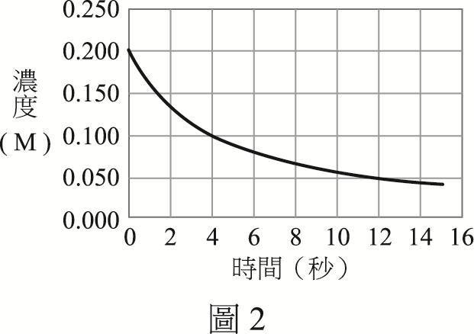
( ) 11. 某氣體甲經光照會進行不可逆反應，產生氣體乙與氣體丙。若在一個密閉容器中實驗，所觀察到氣體甲的濃度與時間的關係如圖2，則下列哪一數值是此反應的反應級數？
(A) 0 (B) 1 (C) 2 (D) 3 (E) 4。
( ) 12. 已知在37°C時，某溶液的滲透壓約相當於0.2 M KI水溶液的滲透壓，則此溶液的滲透壓（atm）最接近下列哪一數值？
(A) 5.1 (B) 7.7 (C) 10.2 (D) 12.8 (E) 15.4。
( ) 13. 只由碳、氫、氮、氧四種元素組成的化合物，可能會有數千種，其中分子量最小且結構符合八隅體學說的化合物，其分子量（g/mol）最接近下列哪一數值？
(A) 43 (B) 45 (C) 46 (D) 47 (E) 49。
( ) 14. 若一基態的氫原子吸收波長為94.91 nm的光子躍遷至較高能階，先釋放出第一個波長為1282 nm的光子，到達某一個能階，然後再釋放出第二個光子回到基態。下列有關此第二光子波長數值範圍的敘述，何者正確？
(A) 95 ≤ λ＜120    (B) 120 ≤ λ＜300    (C) 300 ≤ λ＜480
(D) 480 ≤ λ＜600   (E) λ＞600。
( ) 15. 丙醇與丁醇皆可與過錳酸鉀的酸性溶液反應，下列有關其反應的敘述，何者正確？
（甲）1-丙醇會產生丙酮 （乙）2-丁醇會產生2-丁酮
（丙）2-甲基2-丙醇會產生2-甲基2-丙酮
(A)只有甲 (B)只有乙 (C)只有丙 (D)甲與乙 (E)乙與丙。
( ) 16. 若某氣體的化學反應：aA(g)＋bB(g)cC(g)＋dD(g) 
其平衡常數可用K_{c}與K_{p}表示，則下列關於此化學反應與其平衡常數的敘述，哪一項正確？
(A)當a＋b＝c＋d時，K_{c}＝K_{p} 
(B)改變反應溫度，平衡常數不變
(C)平衡常數大小可藉由添加催化劑來改變
(D)平衡常數中的K_{c}可由化學反應式來決定，但K_{p}則不能
(E)反應達到平衡時，正反應與逆反應的反應速率皆等於零。
( ) 17. 下列關於電鍍與無電電鍍（非電解電鍍）的敘述，哪些正確？
（甲）鐵器鍍銀時，鐵器應置於陰極
（乙）銀鏡反應中，醛反應產生酸的變化為還原反應
（丙）醛類與多侖試劑進行的銀鏡反應，為一種無電電鍍
（丁）鍍銀後的鐵器可以防止其表面生鏽，是因為銀的離子化趨勢比鐵大
(A)甲乙 (B)甲丙 (C)乙丙 (D)乙丁 (E)丙丁。
( ) 18. 化學反應中，顏色常伴隨著反應的進行而改變。下列對於反應中顏色變化的敘述，哪些正確？
（甲）以濃硝酸溶解銅片，會產生褐色的一氧化氮氣體
（乙）加熱封閉容器中的NO₂與N₂O₄的混合氣體，會使顏色變濃
（丙）以稀鹽酸溶解鐵鏽，再加入KSCN溶液中，產生紅棕色氣體
（丁）用銅網包住少量鈉金屬後，放入含有酚酞的無色水溶液中，溶液會變為粉紅色
(A)甲乙 (B)甲丙 (C)乙丙 (D)乙丁 (E)丙丁。
( ) 19. 下列化合物中，哪些具有羥基的官能基？
（甲）順丁烯二酸 （乙）果糖 （丙）澱粉 （丁）纖維素 （戊）三酸甘油酯
(A)甲乙丙 (B)乙丙丁 (C)丙丁戊 (D)甲乙戊 (E)甲丁戊。
( ) 20.王同學以排水集氣法做收集氧氣的實驗。當收集氧氣到達如圖3之(a)所示的程度時，隨即停止收集，並將收集瓶向下壓如圖3之(b)所示，使得h₃＋h₄小於h₁＋h₂。若根據上述實驗，則下列哪一敘述正確？（假設大氣壓力為一大氣壓，溫度為25°C）
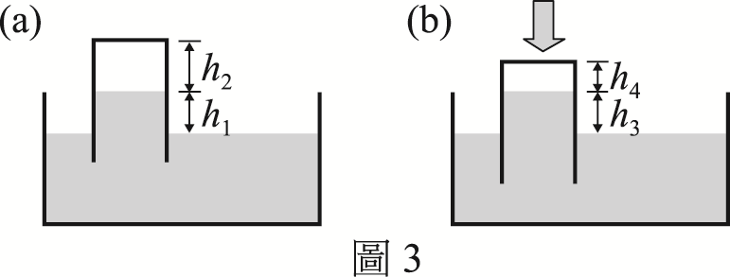
(A) h₁等於h₃ (B) h₂小於h₄ (C)壓縮後，收集瓶內水的蒸氣壓變大
(D)壓縮前後，收集瓶內的氣態水分子數目維持不變
(E)（收集瓶內的氧氣壓力）加上（液柱高度壓力），再加上（水的蒸氣壓），其總和恰等於一大氣壓。

二、多選題（占20分）
說明：第21題至第25題，每題有5個選項，其中至少有一個是正確的選項。請將正確選項畫記在答案卡之「選擇題答案區」。各題之選項獨立判定，所有選項均答對者，得4分；答錯1個選項者，得2.4分；答錯2個選項者，得0.8分；答錯多於2個選項或所有選項均未作答者，該題以零分計算。
21-22題為題組
( ) 21. 進行秒錶反應實驗時，先將碘酸鉀溶液與亞硫酸氫鈉溶液的濃度控制在一定範圍內，再將一定體積的上述兩種溶液與澱粉溶液混合，就可觀察其變為藍色，以推算反應速率與濃度的關係。其相關的反應式如下：
式（一）：IO₃－(aq)＋3HSO₃－(aq)→I－(aq)＋3SO₄^{2－}(aq)＋3H＋(aq)   
式（二）：IO₃－(aq)＋5I－(aq)＋6H＋(aq)→3I₂(s)＋3H₂O(l)
式（三）：I₂(s)＋HSO₃－(aq)＋H₂O(l)→2I－(aq)＋SO₄^{2－}(aq)＋3H＋(aq)  
下列有關此實驗的敘述，哪些正確？
(A)碘與亞硫酸氫根離子反應可生成碘離子
(B)碘酸根離子與碘離子在鹼性溶液中可生成碘
(C)碘酸根離子與亞硫酸氫根離子在鹼性溶液中反應，可生成碘
(D)碘酸根與亞硫酸氫根的初濃度，其關係應為3[IO₃－]＞[HSO₃－]，才會出現藍色
(E)反應生成的碘，可使含有澱粉的溶液顯現藍色。
( ) 22. 林同學在秒錶反應實驗後，想探究如何可利用實驗的藍色廢液，設計一個延伸實驗以演示溶液的顏色變化。因此，量取10 mL的廢液，慢慢倒入3 M的NaOH溶液至廢液由藍色變成無色後，繼續多倒入1 mL的NaOH溶液。林同學發現若在此無色廢液中，倒入濃度為3 M的X溶液2 mL，則廢液又變藍色。試問下列哪些溶液，分別可以扮演X的角色，使無色廢液變成藍色？
(A)雙氧水 (B)亞碘酸鈉 (C)亞硫酸鈉 (D)硫酸 (E)鹽酸。
( ) 23. 甲至戊5種化合物的結構如下：
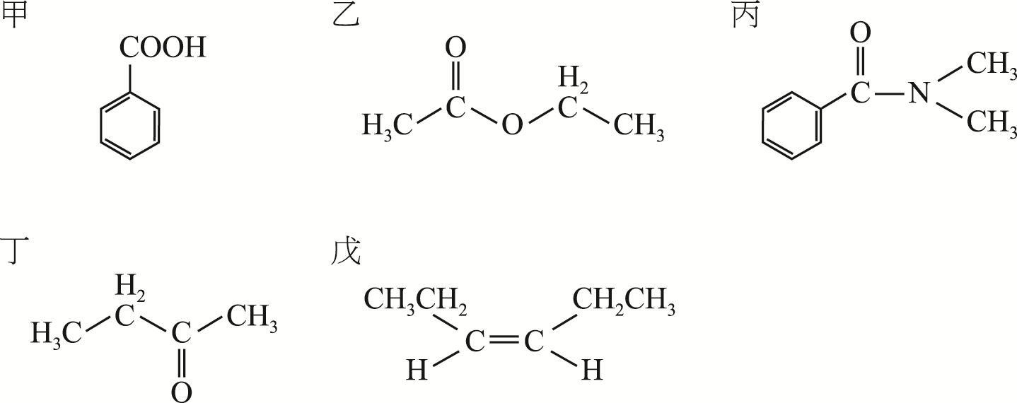
下列有關這些化合物的敘述，哪些正確？
(A)甲為苯甲酸 (B)乙可形成分子間氫鍵 (C)丙具有醯胺官能基
(D)丁可與多侖試劑反應產生銀鏡 (E)戊可與弱鹼性的KMnO₄溶液反應生成二醇。
( ) 24. 分子馬達是依靠分子中化學鍵的旋轉，在可控制的條件下，使分子進行有方向的轉動，並輸出動力，例如一個烯基可在照光或加熱下進行異構化反應。三個有機分子甲、乙、丙的結構如圖4：
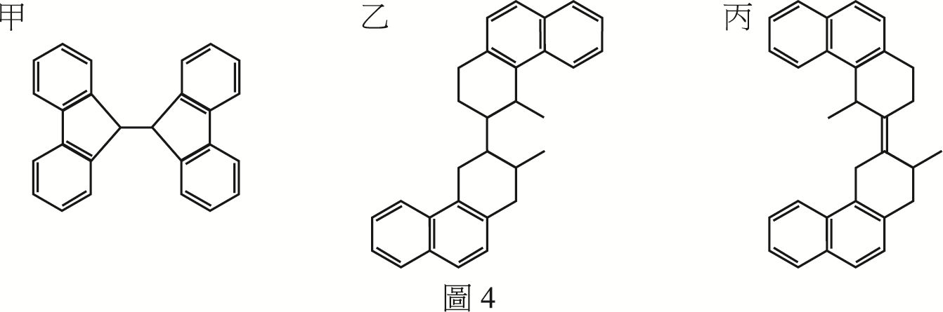
下列有關這三個分子的敘述，哪些正確？
(A)甲分子是一個平面分子 (B)常溫下，丙分子只有一個烯基 (C)丙分子有順、反異構物
(D)常溫下，乙分子有3個可自由旋轉的碳-碳鍵 (E)甲分子具有順、反異構物。
( ) 25. 羥基苯甲酸為含有羥基和羧基的芳香族化合物。下列相關敘述，哪些正確？
(A)若僅改變苯環上羥基和羧基的相對位置，則有三種異構物存在
(B)異構物中，僅有鄰羥基苯甲酸可和乙酐進行酯化反應
(C)異構物中，鄰羥基苯甲酸較易生成分子內氫鍵
(D)鄰羥基苯甲酸具有sp²混成的碳原子有6個
(E)加鹼可以提高羥基苯甲酸在水中的溶解度。

第貳部分：非選擇題（占20分）
說明：本部分共有二大題，答案必須寫在「答案卷」上，並於題號欄標明大題號（一、二）與子題號（1、2、……），作答時不必抄題。計算題必須寫出計算過程，最後答案應連同單位劃線標出。作答務必使用筆尖較粗之黑色墨水的筆書寫，且不得使用鉛筆。每一子題配分標於題末。
一、 王同學與三位同班同學在「探究與實作」課後，想以「氣體的反應物與生成物的定量關係」作為探究的主題。在張老師的指導下，設計一個可操作的實驗。實驗過程如下：
(1)從管理室領取一塊含鈣的白色固體甲，先將其打碎後做一系列的實驗。
(2)固體甲不溶於水，但溶於稀鹽酸，並產生一種無色氣體乙。
(3)氣體乙會使澄清的石灰水混濁，產生沉澱丙，繼續通入氣體乙，則溶液的濁度逐漸增高，達最高點後逐漸降低。至此同學們討論並推測固體甲與沉澱丙可能是同一化合物，而且更進一步推測出甲、乙與丙是什麼化合物。不過，對於如何測定氣體與沉澱的量束手無策，於是再請教了張老師。老師借給了同學們氣體計量器與濁度計各一部。四位同學研討了許久，並做了多次預備實驗，終於找出了溶液的濁度與沉澱的質量關係。
(4)為了研究氣體反應物乙與固體生成物丙的定量關係，取了一個盛裝氣體乙的鋼瓶，在20°C以及795 mm-Hg的壓力下，經過氣體計量器，徐徐把氣體乙連續通入5升的澄清石灰水Ca(OH)₂中，則見溶液逐漸變渾濁。
(5)在通入氣體乙的過程中，每通入20 mL氣體，就測量溶液的濁度T。
(6)最後將溶液的濁度T換算成沉澱丙的質量W，得表2。
表 2
測量序數 | 1 | 2 | 3 | 4 | 5 | 6 | 7 | 8
氣體乙的體積V（mL） | 20 | 40 | 60 | 80 | 100 | 120 | 140 | 160
沉澱丙的質量W（mg） | 87 | 175 | 260 | 350 | 370 | 280 | 190 | 105
已知在此實驗的溫度與壓力下，1 mol的氣體約23升，則根據實驗結果回答下列問題。（共12分）
1. 在答案卷作圖區的方格紙上，以自變數為X軸，描繪V與W的關係圖。（4分）
2. 試從所繪圖上，找出濁度最高（亦沉澱量W最多）時，通入氣體的毫升數。（2分）
3. 寫出固體甲與稀鹽酸反應產生氣體乙的平衡化學反應式。（2分）
4. 為什麼通入氣體乙於澄清的Ca(OH)₂溶液，則見溶液的濁度逐漸增高。（2分）
5. 在此實驗，為什麼不直接秤取沉澱丙的質量，而採用測量溶液的濁度，再換算成沉澱丙的質量？
（2分）

二、去年（2016）諾貝爾化學獎，頒給分子機械的研究。它是最小機械的極致，將使奈米機器人成為可行，例如分子肌肉需要一個可擴張和收縮的結構，並且這兩種結構可以選擇性地轉換，類似於肌肉的功能。
化學家設計了一個化合物，其化學構造如圖5的化合物甲，具有環烷、鏈烷及阻塞團三部分，如圖6。合成時將兩個甲分子互相穿插，得到二聚體乙，如圖7。利用過渡金屬錯合物中，金屬離子對配位數目及配位結構具有強烈的選擇性，這些高度的專一性質可控制金屬錯合物的生成。例如綠色鎳(II)離子水溶液中逐滴加入乙二胺溶液，即漸漸轉變成藍、靛紫色。反之，銅(I)離子只與四個氨結合。
若將莫耳比為1：1的二聚體乙與Cu(I)離子，在無氧的適當條件下進行化學反應，可得到化合物丙。若將化合物丙與氧氣在適當條件下進行化學反應，可得到化合物丁，其中金屬離子錯合物的配位幾何形狀如圖8。若用電化學控制進行反應，可使化合物丙和丁兩種結構選擇性轉換。
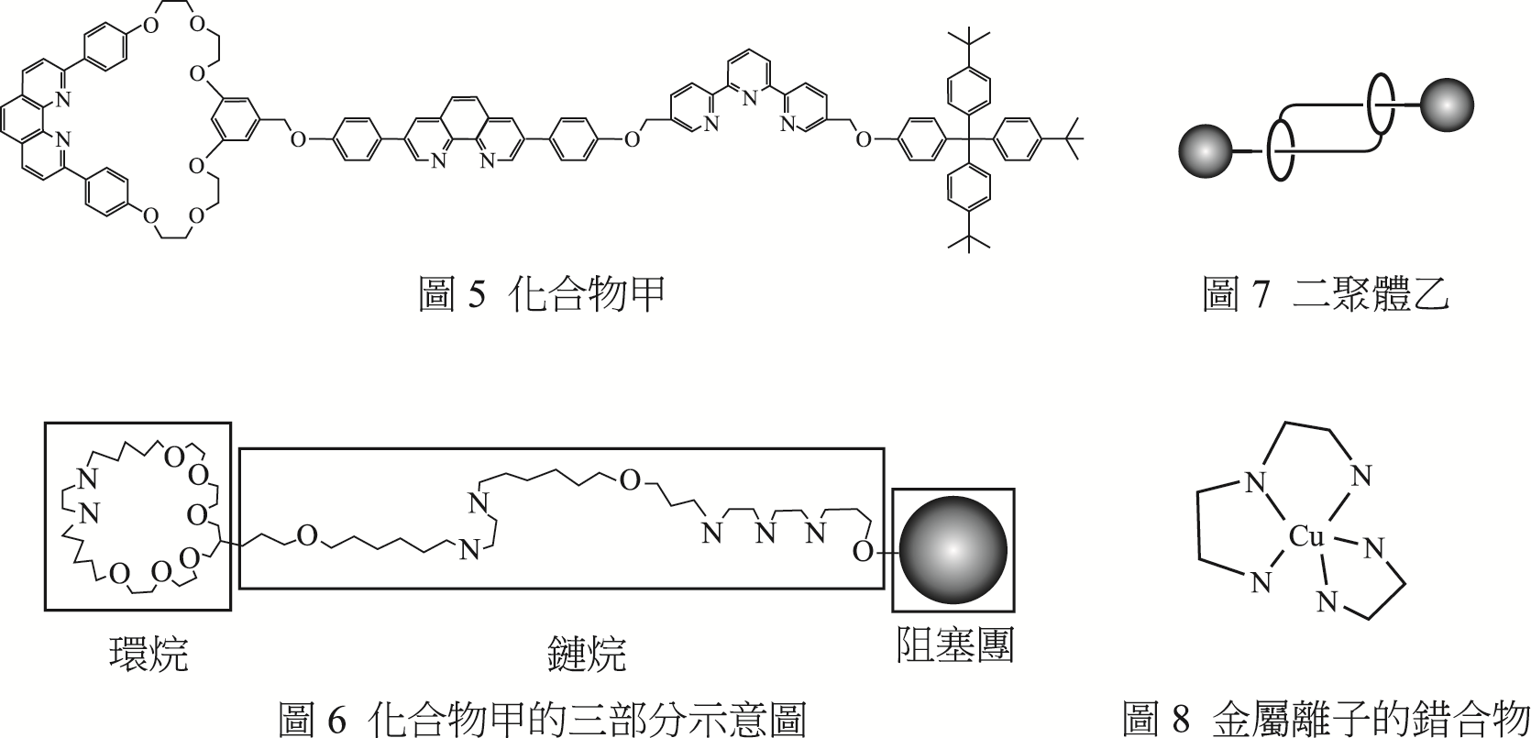
根據這些敘述，回答下列問題（每一子題2分，共8分）：
1. 根據圖6的示意圖，畫出化合物甲中鏈烷的雙牙配位基及三牙配位基結構。（2分）
2. 寫出化合物丙中，Cu(I)離子的配位數目。（2分）
3. 寫出化合物丁中金屬離子的氧化態及其配位數目。（2分）
4. 寫出Cu(I)離子的電子組態。（2分）

試題大剖析
新店高中／林虹均
答案
第壹部分：
一、單選題
1.D 2.E 3.B 4.D 5.C 6.A或B 7.A 8.B 9.D 10.B
11.C 12.C 13.A 14.A 15.B 16.A 17.B 18.D 19.B 20.E

二、多選題
21.ADE 22.DE 23.ACE 24.BCD 25.ACE

第貳部分：
一、1. 見解析 2. 90 mL 3. CaCO₃(s)＋2HCl(aq)→CaCl₂(aq)＋CO₂(g)＋2H₂O(l) 4. 見解析
5.見解析
二、1. 見解析 2. 4 3.氧化態＝＋2，配位數＝5 4. [Ar]3d¹⁰

解析
第壹部分：
一、單選題
1. 出處：基礎化學（一）實驗一：物質的分離
解析：實驗室中的「定量吸管、定量瓶、滴定管」在製造的過程中，已精確校正刻度。但其餘儀器的刻度並未經過校正，其所得的液體體積只能當粗略的估計值。
2. 出處：基礎化學（一）4-1.2，選修化學（下）4-3.1
解析：(A)PM_{2.5}泛指所有粒徑小於2.5微米的懸浮微粒，非指某特定物質
(B)霧霾是一種膠體溶液，因其分散質為微米大小的汙染物，分散媒為空氣
(C)天然氣是一種溫室氣體
(D)雖然奈米比微米小，但尺寸愈小對人體的傷害愈大，愈易經由氣管的微血管壁吸收
3. 出處：基礎化學（一）4-1.3
解析：C₈H₁₈=114
C₈H₁₈＋O₂→8CO₂＋9H₂O
二氧化碳
分子量
↑
0.3元
↑
≒18.5（元）
↓
辛烷莫耳數
↓
二氧化碳
莫耳數8倍
↓
每1000克

4. 出處：選修化學（上）5-5.1
解析：在25°C時，只有一個滴定終點，且其當量點為中性（pH=7），則為強酸強鹼之滴定。故選強酸HCl(aq)為答案。
5. 出處：選修化學（上）2-3.1, 2-3.2
解析：(A)不符合順、反異構物的結構：
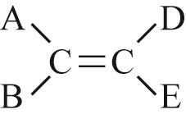（A≠B且D≠E）
(B)碳-碳鍵(C－C)為非極性共價鍵
(C)中間的碳原子為AX₂（A：中心原子，X：外圍原子），符合sp混成軌域
(D)末端的碳原子為AX₃，符合sp²混成軌域
(E)中間的碳原子混成軌域為sp混成，鍵角為180°
6. 出處：選修化學（上）4-3.3
解析：設溶液中，乙的莫耳分率為X，則甲的莫耳分率為(1－X)
由圖中所示，在30°C時，P°_{甲}＝30 mmHg，P°_{乙}＝60 mmHg
故，得X＝0.6
（Note）本題目若是回答乙在蒸氣相中的莫耳分率，應回答1－0.25＝0.75，此時答案選(A)。
7. 出處：選修化學（上）5-5.1, 5-5.2
解析：(1)因NaOH(aq)吸收空氣中的CO₂(g)而使[NaOH]產生耗減，其[OH－]會隨著曝露於空氣的時間而降低濃度，pH亦下降，故虛線末端的pH值小於實線的pH值
(2)因曝露於空氣中的NaOH(aq)濃度較低，故達當量點所耗去的體積應該加量，才符合原理，因此達當量點時，虛線耗去的體積應大於25 mL
(3)兩回滴定實驗使用之鹽酸的濃度及體積皆相同，故滴定曲線的起點應為同一點
(4)綜合以上三點，只有(A)圖符合
8. 出處：基礎化學（一）1-4.3
解析：同溫時，碘酸鋇溶解度應同值，即
故：＝2：1
9. 出處：基礎化學（三）1-3.1
解析：∵PV＝nRT ∴同溫下，nPV
容器 | 甲 |  | 乙 | 丙 | 丁
體積（升） | 25.0 | 2 | 12.5 | 略 | 略
裝入的氣體 | He |  | N₂ | 略 | 略
測量所得數據  新增⇒ | 1.0 atm | 1.75 | 1.75 atm | 略 | 略
計算所得分子數 | 1.01 mol |  | (1.0121.75) mol | 0.5 mol | 略
計算所得原子數 | 1.01 mol |  | 1.0121.752＝1.77(mol) | 0.53＝1.5(mol) | 1.37(mol)
原子數大小比較：乙＞丙＞丁＞甲
10. 出處：選修化學（上）5-5.1
解析：C₉H₈O₄＝180
設阿司匹靈純度x%
x≒49
↓
阿司匹靈水解後為
二元酸

11. 出處：基礎化學（三）2-1.3, 2-1.4
解析：甲→乙＋丙
設速率定律式r＝k[甲]^{n}
0～4秒：……
4～12秒：……
4＝2^{n}，n＝2
【另解】由圖知：[甲]＝0.2 M時，半生期＝4秒
[甲]＝0.1 M時，半生期＝8秒
∵半生期和反應物的初濃度成反比 ∴為二級反應
12. 出處：選修化學（上）4-3.5
解析：滲透壓公式：π＝iC_{M}RT
KI(aq)→K＋(aq)＋I－(aq)，i＝2
故π＝20.20.082(273＋37)＝10.168≒10.2（atm）
13. 出處：選修化學（下）7-1.1
解析：由題目敘述此分子含碳、氫、氮、氧四種元素，且分子量最小 ∴分子式HOCN
且符合八隅體學說，推測可能的結構為
H－O－C≣NO＝C＝N－H（互變異構）
氰酸
異氰酸
分子量＝1＋16＋12＋14＝43
14. 出處：選修化學（上）1-1.1
解析：
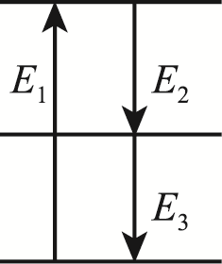
E₁＝E₂＋E₃
，
，……
(A) (B)
(C) (D)
(E)
由式可知最接近的答案為(A)。

15. 出處：選修化學（下）7-4.1
解析：(甲)1-丙醇為1°醇，與過錳酸鉀（KMnO₄）反應後產生丙酸
(乙)2-丁醇為2°醇，氧化後產物為2-丁酮
(丙)2-甲基-2-丙醇為3°醇，不與過錳酸鉀反應
16. 出處：基礎化學（三）3-2.1, 3-3.4, 3-3.5
解析：(A)K_{p}＝K_{c}(RT)^{Δn}，Δn＝(c＋d)－(a＋b)，故a＋b＝c＋d時，Δn＝0，K_{p}＝K_{c}(RT)⁰，K_{p}＝K_{c}
(B)反應溫度改變時，平衡常數亦隨之改變
(C)平衡常數不因添加催化劑而改變
(D)，，K_{p}、K_{c}可用反應達平衡時的濃度或壓力表示
(E)此為動態平衡，正反應速率＝逆反應速率，但不等於0
17. 出處：選修化學（上）3-4.3
解析：(甲)
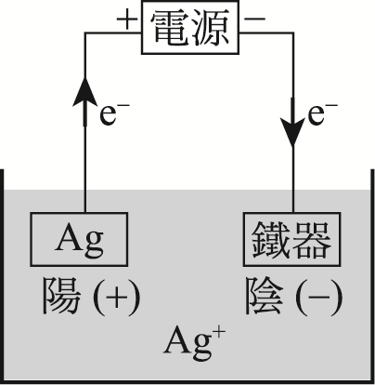
O
＝
O
＝
(乙)R－C－HR－C－O－H＋2e－
＋1
＋3

(丙)RCHO＋2[Ag(NH₃)₂]＋＋3OH－→RCOO－＋2Ag↓＋4NH₃＋2H₂O
銀鏡反應是氧化還原反應，生成物產生銀沉澱
(丁)鍍銀後的鐵器可防止表面生鏽是因為銀可將鐵和氧氣隔絕，且銀本身離子化趨勢（氧化電位）極小，不易與氧氣反應。
18. 出處：選修化學（下）6-3.1, 6-1.3, 6-2.1
解析：(甲)Cu＋4HNO₃→Cu(NO₃)₂＋2NO₂＋2H₂O，產生褐色的「二氧化氮」氣體
(乙)N₂O₄＋熱2NO₂，溫度升高時，反應向右移動，故顏色變濃
（無）
（褐）

(丙)鐵鏽為鐵氧化物的統稱，主要成分是Fe₂O₃‧nH₂O及Fe(OH)₃
當鐵鏽與稀鹽酸反應時會產生Fe^{3＋}
KSCN(aq)→K＋(aq)＋ SCN－(aq)
Fe^{3＋}(aq)＋SCN－(aq)FeSCN^{2＋}(aq)（血紅色） ∴溶液呈紅色
(丁)2Na(s)＋2H₂O(l)→2NaOH(aq)＋H₂(g)
溶液為鹼性，故放入酚酞水溶液中呈粉紅色

19. 出處：選修化學（下）8-2.1,7-6.2
解析：(甲) (乙) (丙)
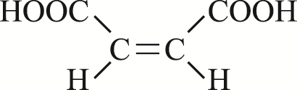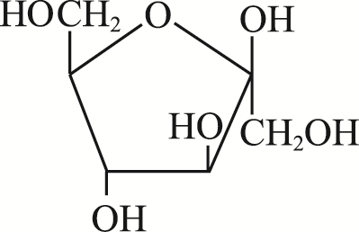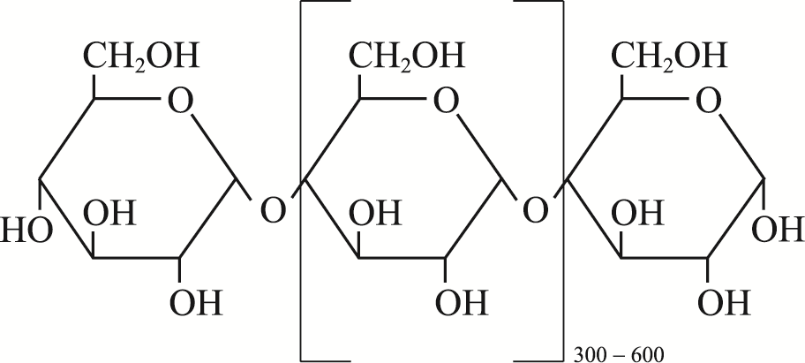
(丁) (戊)
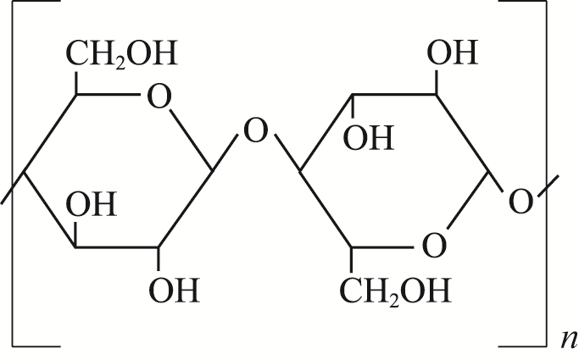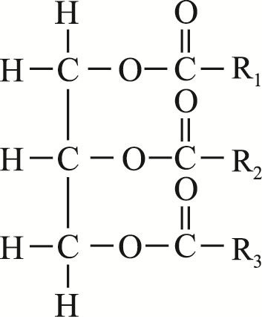
20. 出處：選修化學（下）4-2.1
解析：
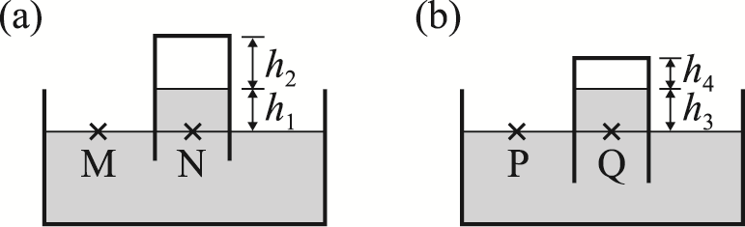
(A)(B)
由(a)圖：P_{M}＝P_{N}，P_{大氣}＝P_{氣(a)}＋h₁，76－h₁＝P_{氣(a)}，P_{氣(a)}＝P_{O2,a}＋P°_{H2O}（單位：cm-Hg）
（定值）

由(b)圖：P_{P}＝P_{Q}，P_{大氣}＝P_{氣(b)}＋h₃，76－h₃＝P_{氣(b)}，P_{氣(b)}＝P_{O2,b}＋P°_{H2O}（單位：cm-Hg）
（定值）
根據PV＝nRT，P_{O2,a}h₂＝P_{O2,b}h₄
∵h₂＞h₄ ∴P_{O2,a}＜P_{O2,b}
故P_{氣(a)}＜P_{氣(b)}76－h₁＜76－h₃h₁＞h₃
(C)壓縮後，收集瓶內溫度不變，故水的飽和蒸氣壓（P°_{H2O}）不變
(D)根據PV＝nRT，Vn（P°_{H2O}不變） ∵h₂＞h₄ ∴n_{H2O,a}＞n_{H2O,b}
故壓縮後，氣態水分子數目變少
(E)可由(a)或(b)圖中，P_{M}＝P_{N}或P_{P}＝P_{Q}，P_{大氣}＝P_{O2}＋P°_{H2O}＋P_{液柱}

二、多選題
21. 出處：基礎化學（三）實驗九：秒錶反應
解析：(A)由式(三)可知：I₂(s)＋HSO₃－(aq)＋H₂O(l)→2I－(aq)＋SO₄^{2－}(aq)＋3H＋(aq)
(B)由式(二)可知：IO₃－(aq)＋5I－(aq)＋6H＋(aq)→3I₂(s)＋3H₂O(l)
IO₃－與I－需在酸性溶液中才可生成I₂
(C)由式(一)可知：IO₃－(aq)＋3HSO₃－(aq)→I－(aq)＋3SO₄^{2－}(aq)＋3H＋(aq)
當反應在鹼性溶液進行時，有利向右移動，此時IO₃－與HSO₃－反應生成I－
(D)此題「初濃度」指混合後、反應前的濃度。
由式(一)，若HSO₃－為限量試劑，式(二)反應方可進行，
產物生成I₂與澱粉反應出現藍色。
HSO₃－為限量試劑的條件為
(E)碘與澱粉可生成藍色錯合物
22. 出處：基礎化學（三）實驗九：秒錶反應
解析：由式(二)：IO₃－＋5I－＋6H＋→ 3I₂＋3H₂O
加入3 M NaOH時，反應向左移動，
I₂分解為IO₃－及I－（3I₂＋6OH－→5I－＋IO₃－＋3H₂O），故此時廢液呈無色
若再加入酸性溶液，由式(二)可知反應向右進行，
I₂再次生成，又成為藍色。
23. 出處：選修化學（下）7-6.1, 7-7.2, 7-4.1，選修化學（上）2-4.4
解析：(A)正確之敘述
(B)此分子上的氫原子並未接在氟、氧、氮上，故並未構成氫鍵的條件
(C)
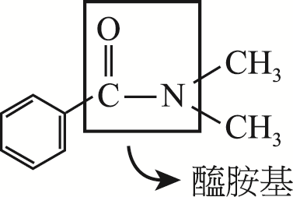
(D)
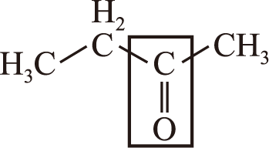
方框中的羰基並未與H連結，代表非末端羰基，故不具備還原性，不與多侖試劑行銀鏡反應（醛有末端羰基具還原性、酮無末端羰基不具還原性）
(E)碳-碳雙鍵易發生化學反應，在弱鹼下與氧化劑KMnO₄(aq)作用，則碳-碳雙鍵上的碳被氧化，形成二元醇，如圖：
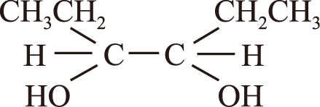

24. 出處：選修化學（上）2-3.1, 2-3.2，基礎化學（二）3-2.2
解析：(A)碳中心原子混成軌域sp：直線形
碳中心原子混成軌域sp²：平面三角形
碳中心原子混成軌域sp³：四面體（立體）
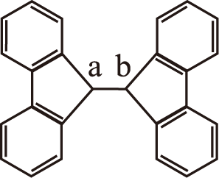
甲分子中標示a、b之碳原子為sp³混成，這兩處碳為約109.5°的立體夾角，故甲分子並非平面分子
(B)丙分子的環狀結構中，雖有碳-碳雙鍵的構造，但不列入烯基數量之統計。原因是其六員環結構中具有三個雙鍵結構時，有其共振狀態，性質較烯基穩定，因此稱之為芳香烴，有別於烯基。丙分子中惟一的烯基為環外側的碳-碳雙鍵之處
(C)
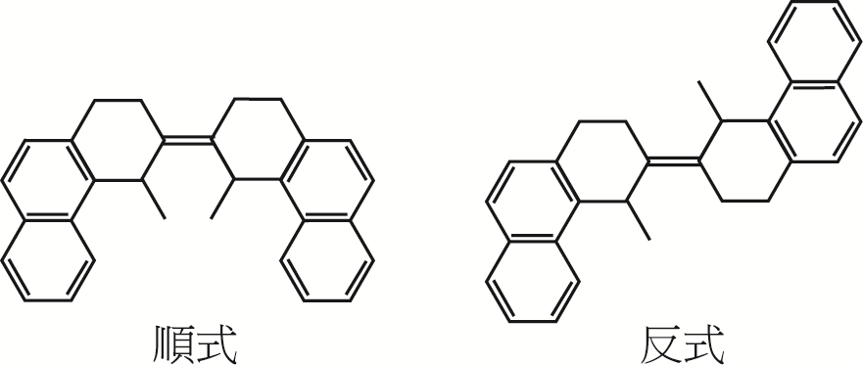
(D)可自由旋轉的碳-碳鍵需符合2個條件：需為單鍵不在環內。如圖方框內的碳-碳單鍵即符合，共3處
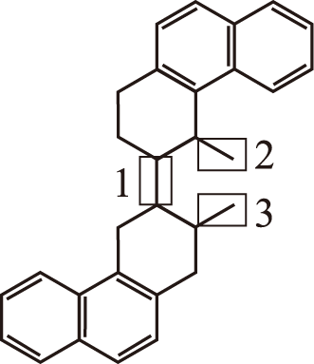
(E)甲分子居中的碳-碳鍵並非雙鍵，不構成順、反異構物條件，其環狀烴中的雙鍵，亦不構成順、反異構物條件。
25. 出處：選修化學（下）7-6.1, 7-6.2
解析：(A)共3種異構物
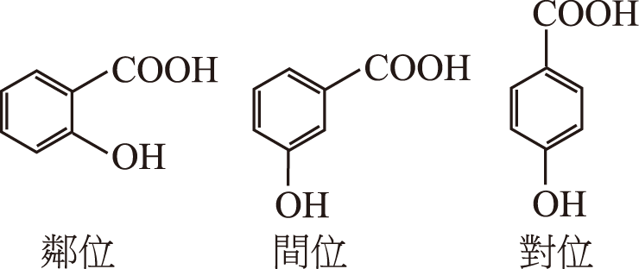
(B)三種異構物皆可以羥基和乙酐進行酯化反應
(C)鄰位者的位相最易構成分子內氫鍵，其餘兩者之官能基距離較遠，無法形成分子內氫鍵，如圖所示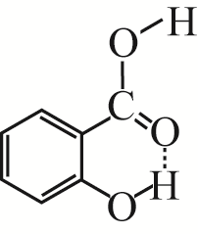

(D)共7個，如圖標示
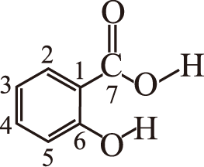
(E)羧基為酸性，可以NaOH中和，將其離子化，以利溶於水，如圖所示
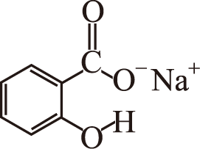

第貳部分：非選擇題
一、出處：基礎化學（三）1-3.1, 1-3.2，基礎化學（二）實驗五：常見化學反應的型態
解析：1.
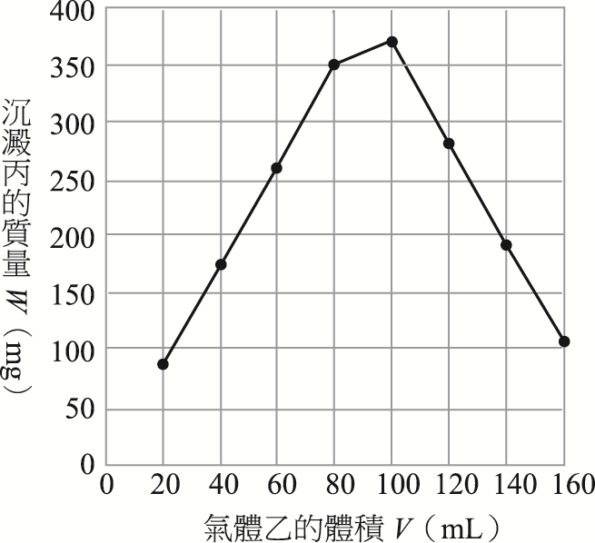
2.由圖中兩條線段延伸的交會點判斷，通入氣體約90 mL時，丙的沉澱量最多
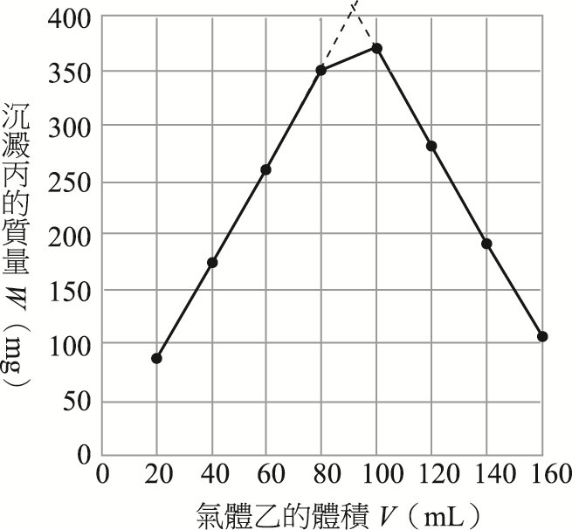
3. CaCO₃(s)＋2HCl(aq) → CaCl₂(aq)＋CO₂(g)＋H₂O(l)
4.因CO₂(g)通入澄清石灰水，產生碳酸鈣沉澱，造成混濁，沉澱物愈多則濁度愈高
反應式如下：
Ca(OH)₂(aq)＋CO₂(g) → CaCO₃(s)＋H₂O(l)
5.CO₂(g)通入澄清Ca(OH)₂(aq)時，生成CaCO₃(s)，繼續通入過量CO₂(g)，CaCO₃(s)溶解生成Ca(HCO₃)_{2(aq)}。
為了保持實驗流暢度，在氣體通入的過程中，需以濁度計連續測量沉澱物CaCO₃(s)的量。因為CaCO₃(s)要與繼續通入的CO₂(g)反應，所以不要將CaCO₃(s)過濾分離、秤重。

二、出處：選修化學（上）1-4.2，選修化學（下）6-3.3
解析：1.配基具有孤電子對，由圖5化合物甲推知應為
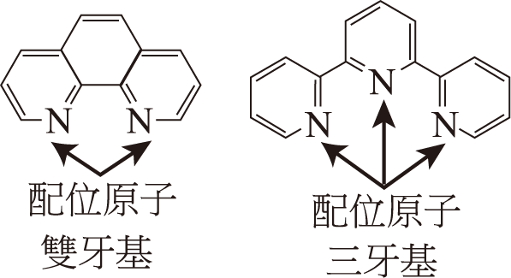
2.由圖7二聚體乙
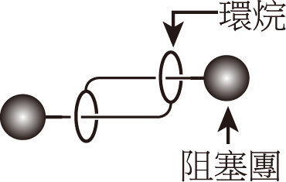
圖6可知環烷上有一個雙牙基，故可推知
二聚體乙＋Cu(I)→丙
二聚體乙應是以兩個雙牙基與Cu(I)結合，故配位數為22＝4
3.由圖8
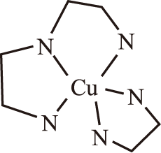
可知，配位數＝5
丙＋O₂→丁
丙化合物中配位中心為Cu(I)，O₂將Cu(I)氧化生成丁，故可推測因丁之配位中心氧化數改變，故配位數產生改變
∴Cu＋→Cu^{2＋}，氧化數為＋2
4.Cu：[Ar]3d¹⁰4s¹，游離最外層電子⇒Cu＋：[Ar]3d¹⁰

